السنة: الثالثة | تقييم لنهاية السداسي الثاني | النشاط: تربية موسيقية
المدرس: سفيان زريبي |  | المدرسة الإبتدائية بئر الشارف
الأداء المنتظر:
الأهداف:
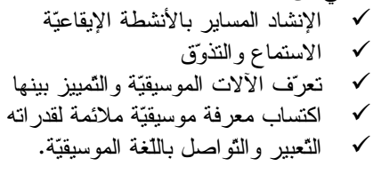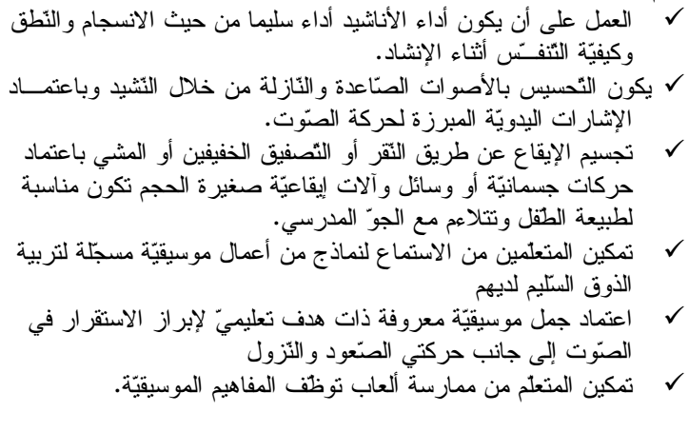
المعايير: 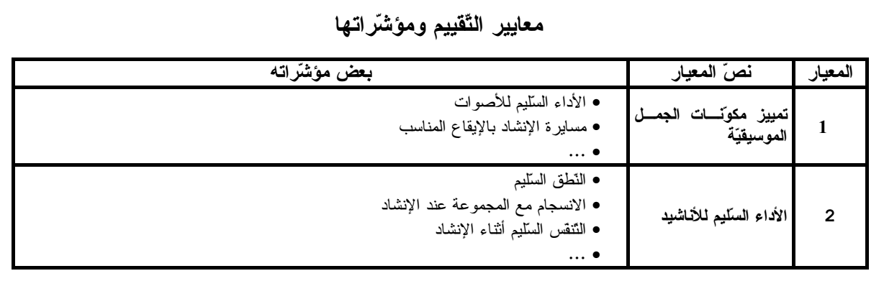
اناشيد التقييم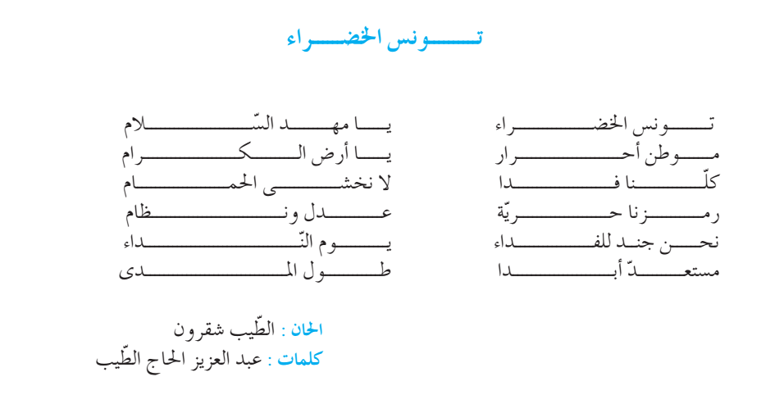

السنة:  الثالثة |  | شبكة تقييم لنهاية  السداسي الثاني |  |  | النشاط:  تربية موسيقية
العدد20/..... | معـ2  10/ |  | معـ1  10/ | الاسم و اللقب |  | ع/ر
 |  |  |  |  |  | 1
 |  |  |  |  |  | 2
 |  |  |  |  |  | 3
 |  |  |  |  |  | 4
 |  |  |  |  |  | 5
 |  |  |  |  |  | 6
 |  |  |  |  |  | 7
 |  |  |  |  |  | 8
 |  |  |  |  |  | 9
 |  |  |  |  |  | 10
 |  |  |  |  |  | 11
 |  |  |  |  |  | 12
 |  |  |  |  |  | 13
 |  |  |  |  |  | 14
+/=10: 100.00% |  |  |  | النسبة المائوية: (%)
معدل القسم = 20/12.42

المدرس: سفيان زريبي | المدرسة الإبتدائية بئر الشارف

